
花园中学信息技术组工作简报
2016年04月

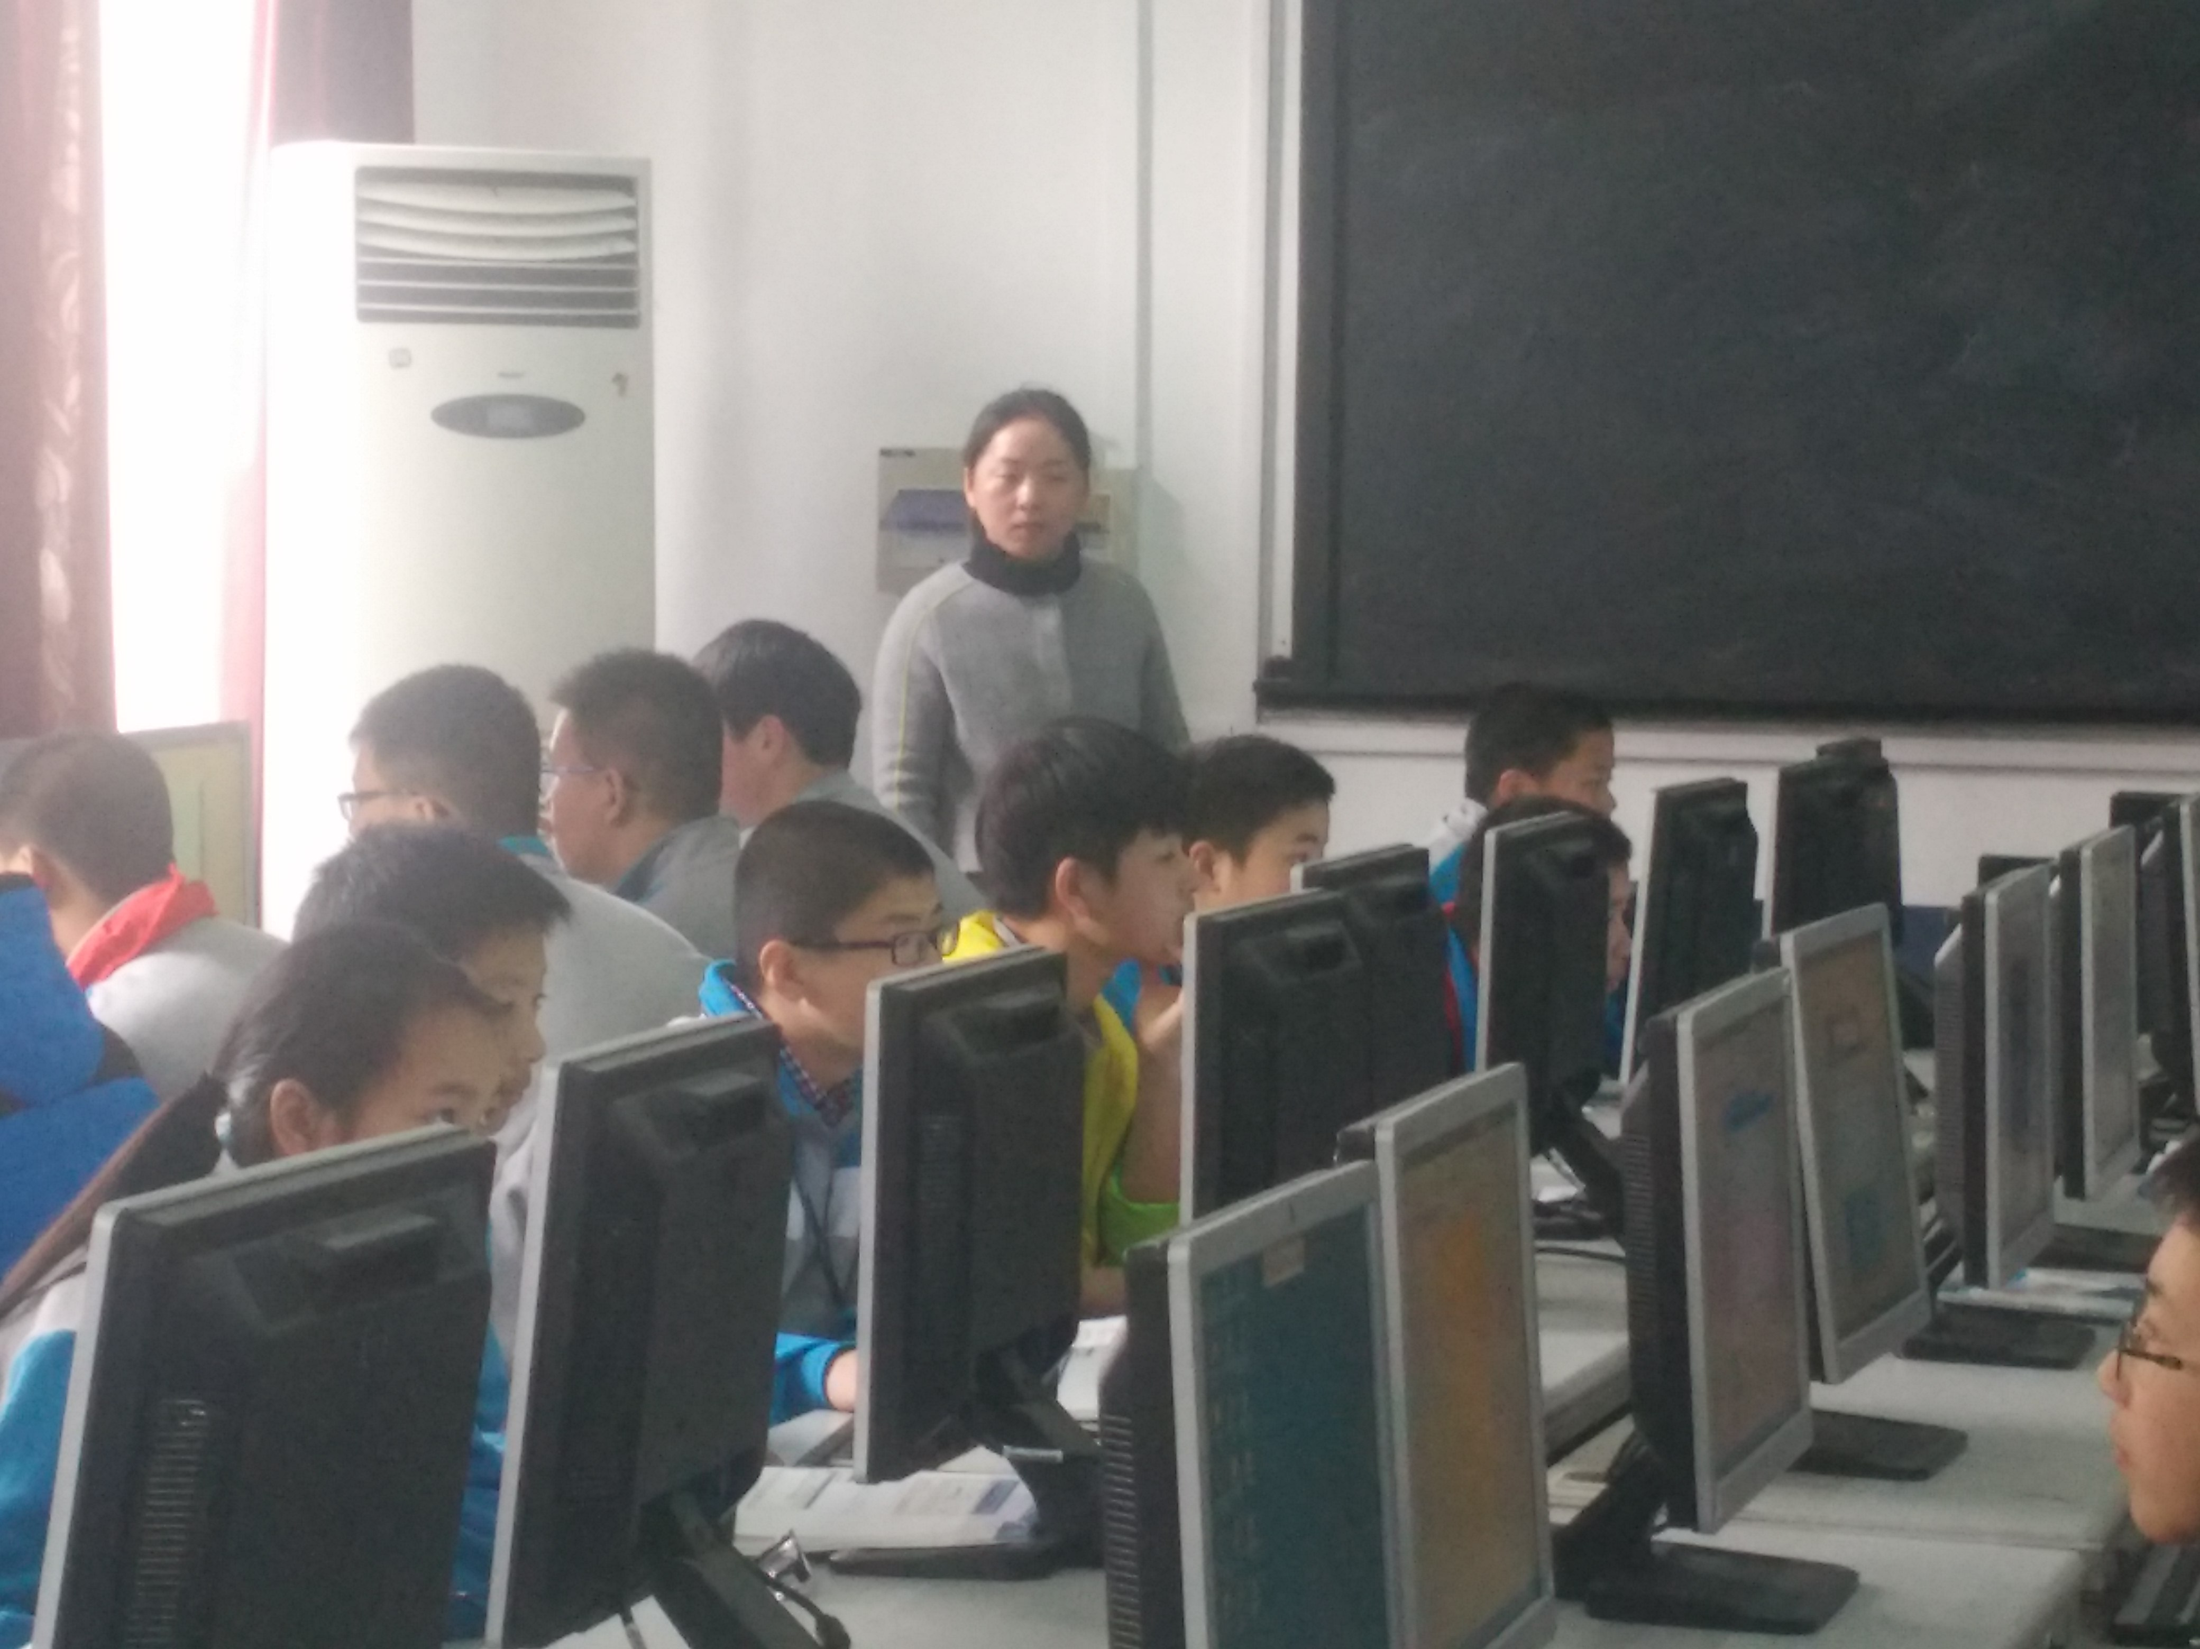

一、接受市教研室调研听课
市教研室到校调研，教研员朱世周听了本组陆丽娜老师的课，受到朱老师的肯定。

二、本月，集备活动的主题主要是围绕校级课题开展一系列活动。

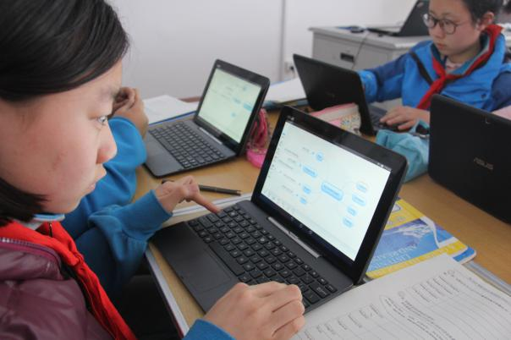
本月，信息组继续开展“微视频在信息技术课堂的应用”的课题研究。

三、积极参与学校的各类活动
1、艺术节金话筒比赛
2、七八年级家长会。

